O ile wzrośnie kara za brak OC w 2021 r.?
Kary za brak obowiązkowej polisy OC wzrosną na początku 2021 r. wraz z płacą minimalną. O ile droższa będzie jazda bez OC?

Pierwsza od 30 lat recesja gospodarcza uniemożliwiła rządowi spełnienie wyborczych obietnic związanych z dużą podwyżką płacy minimalnej. W 2021 r. wzrost „najniższej krajowej” będzie znacznie mniejszy od wcześniejszych zapowiedzi. Mimo tego wspomnianą zmianę odczuje nie tylko część pracowników. Warto pamiętać, że już 1 stycznia 2021 r. proporcjonalnie do podwyżki płacy minimalnej wzrosną też kary dla nieubezpieczonych kierowców.
Sprawdzamy, jaka będzie rzeczywista skala tej podwyżki. Niestety nie wpłynie ona raczej na zahamowanie szybkiego wzrostu liczby kierowców karanych za brak OC.

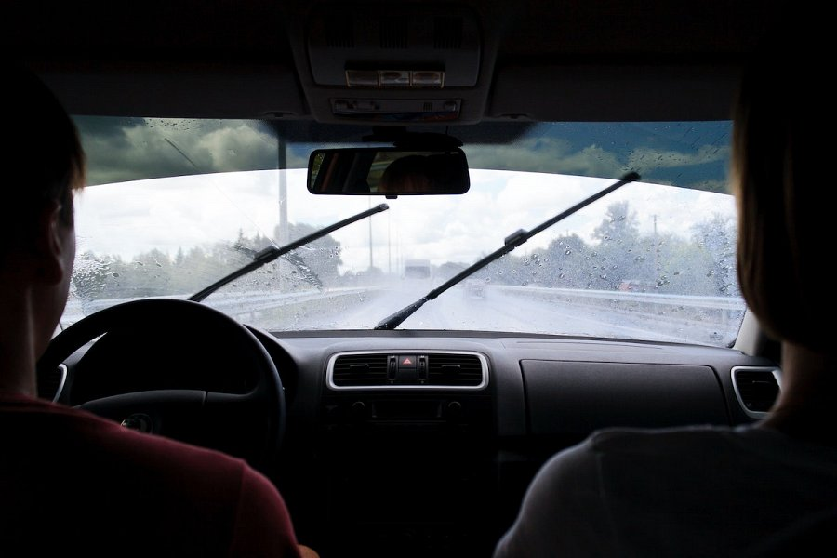

Jak ustalana jest wysokość kary za brak OC?

Zgodnie z rozporządzeniem Ministra Rodziny, Pracy i Polityki Społecznej w 2021 r. płaca minimalna wzrośnie z 2600 zł brutto do 2800 zł brutto.
"Ta zmiana wpłynie również na poziom kar za brak obowiązkowej polisy OC" - podkreśla Paweł Kuczyński, prezes porównywarki ubezpieczeniowej Ubea.pl.
Wysokość kary za brak OC jest bowiem określana jako:
l 200% minimalnego wynagrodzenia (stawka dotycząca posiadaczy samochodów osobowych)
l 300% minimalnego wynagrodzenia (stawka dla posiadaczy samochodów ciężarowych, autobusów i ciągników samochodowych)
l 1/3 minimalnego wynagrodzenia (stawka dotycząca posiadaczy innych pojazdów - np. motocykli i motorowerów)

Ile wyniesie kara za brak OC w 2021 r.?

Dokładna wysokość kary za brak OC zależy od długości przerwy w polisie oraz rodzaju nieubezpieczonego pojazdu. Stawki na 2021 r. prezentuje poniższa tabela.

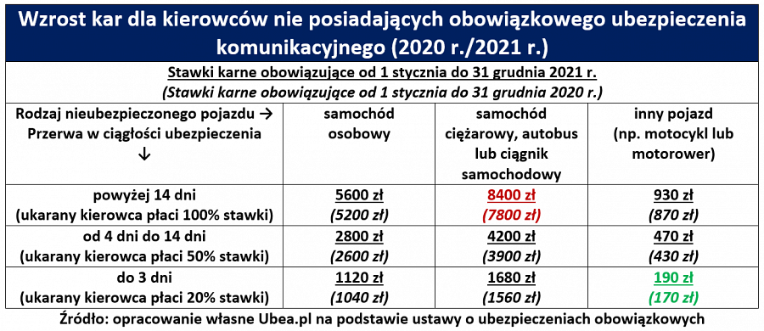

Mimo kar Polacy nadal jeżdżą bez OC

Jak nietrudno obliczyć, wszystkie kary za brak OC na początku 2021 r. wzrosną o około 8%. Jest to całkiem spora zmiana, która znacząco przewyższa oficjalnie podawany poziom rocznej inflacji. W przyszłym roku kary dla nieubezpieczonych kierowców będą bardziej dotkliwe również ze względu na pogorszenie się sytuacji dotyczącej rynku pracy.
„Mimo tego trudno jednak przypuszczać, że kolejny wzrost stawek karnych przyczyni się do znaczącego ograniczenia liczby kierowców bez obowiązkowego OC” - komentuje Paweł Kuczyński, prezes porównywarki ubezpieczeniowej Ubea.pl.
Dane Ubezpieczeniowego Funduszu Gwarancyjnego potwierdzają, że wzrost kar dla nieubezpieczonych kierowców wcale nie skutkuje spadkiem liczby ukaranych. UFG przez ostatnie lata wystawił następującą liczbę wezwań do zapłacenia kary za brak OC:
l 2013 rok - 49 771 wezwań
l 2014 rok - 56 146 wezwań
l 2015 rok - 67 455 wezwań
l 2016 rok - 71 120 wezwań
l 2017 rok - 79 935 wezwań
l 2018 rok - 93 061 wezwań
l 2019 rok - 125 992 wezwania
Powyższe statystyki wyglądają niepokojąco, nawet jeśli weźmiemy pod uwagę wzrost skuteczności wykrywania nieubezpieczonych kierowców.
„Natomiast wynik dotyczący I kwartału 2020 r. (aż 40 093 wystawione wezwania karne) na pewno nie wróży zbyt dobrze w perspektywie całego roku. Być może nieskuteczność obecnego systemu kar zmotywuje ustawodawcę do wprowadzenia innych rozwiązań” - podsumowuje Andrzej Prajsnar, ekspert porównywarki ubezpieczeniowej Ubea.pl.

